 |  | S  TG/221/1  ORIGINAL: Inglés  FECHA: 2005-04-06
UNIÓN INTERNACIONAL PARA LA PROTECCIÓN DE LAS OBTENCIONES VEGETALES
GINEBRA

 | ANTIRRHINUM  Código UPOV: ANTIR_MAJ  (Antirrhinum majus L.) | *

DIRECTRICES

PARA LA EJECUCIÓN DEL EXAMEN

DE LA DISTINCIÓN, LA HOMOGENEIDAD Y LA ESTABILIDAD

Nombre(s) alternativo(s):*

Nombre botánico | Inglés | Francés | Alemán | Español
Antirrhinum majus (L.) | Antirrhinum,  Common snapdragon | Gueule de lion,  Gueule de loup,  Muflier | Löwenmaul | Boca de dragón

La finalidad de estas directrices (“directrices de examen”) es elaborar los principios que figuran en la Introducción General (documento TG/1/3) y sus documentos TGP conexos, con objeto de que sirvan de orientación práctica y detallada para el examen armonizado de la distinción, homogeneidad y estabilidad (DHE) y en particular, para identificar los caracteres apropiados para el examen DHE y producir descripciones armonizadas de variedades.

DOCUMENTOS CONEXOS

Estas directrices de examen deberán leerse en conjunción con la Introducción General y sus documentos TGP conexos.

ÍNDICE Página

1. Objeto de estas Directrices de Examen 3
2. Material necesario 3
3. Método de examen 3
3.1 Número de ciclos de cultivo 3
3.2 Lugar de ejecución de los ensayos 3
3.3 Condiciones para efectuar el examen 4
3.4 Diseño de los ensayos 4
3.5 Número de plantas/partes de plantas que se han de examinar 4
3.6 Ensayos adicionales 4
4. Evaluación de la distinción, la homogeneidad y la estabilidad 5
4.1 Distinción 5
4.2 Homogeneidad 5
4.3 Estabilidad 5
5. Modo de agrupar las variedades y organización de los ensayos en cultivo 6
6. Introducción a la tabla de caracteres 7
6.1 Categorías de caracteres 7
6.2 Niveles de expresión y notas correspondientes 7
6.3 Tipos de expresión 7
6.4 Variedades ejemplo 7
6.5 Leyenda 8
7. Table of Characteristics/Tableau des caractères/Merkmalstabelle/Tabla de caracteres 9
8. Explicaciones de la tabla de caracteres 17
8.1 Explicaciones relativas a varios caracteres 17
8.2 Explicaciones relativas a caracteres individuales 17
9. Bibliografía 20
10. Cuestionario Técnico 21

Objeto de estas Directrices de Examen
Las presentes Directrices de Examen se aplican a todas las variedades de Antirrhinum majus L. de la familia Scrophulariaceae.

Material necesario
2.1 Las autoridades competentes deciden cuándo, dónde y en qué cantidad y calidad se deberá entregar el material vegetal necesario para la ejecución del examen de la variedad. Los solicitantes que presenten material procedente de un país distinto de aquel en el que se efectuará el examen, deberán asegurarse de que se han cumplido todas las formalidades aduaneras y fitosanitarias.

2.2 El material se entregará en forma de semillas o esquejes con raíces.

2.3 La cantidad mínima de material vegetal que ha de entregar el solicitante deberá ser de:

– Variedades de reproducción sexuada: 600 semillas;

– Variedades de multiplicación vegetativa: 30 esquejes con raíces.

2.4 En el caso de la semilla, ésta deberá satisfacer los requisitos mínimos de germinación, pureza analítica y de la especie, sanidad y contenido de humedad que especifiquen las autoridades competentes. Cuando la semilla deba almacenarse, la capacidad de germinación deberá ser lo más elevada posible y deberá ser especificada por el solicitante.

2.5 El material vegetal proporcionado deberá presentar una apariencia saludable y no carecer de vigor ni estar afectado por enfermedades o plagas importantes.

2.6 El material vegetal deberá estar exento de todo tratamiento que afecte la expresión de los caracteres de la variedad, salvo autorización en contrario o solicitud expresa de las autoridades competentes. Si ha sido tratado, se deberá indicar en detalle el tratamiento aplicado.

Método de examen

3.1 Número de ciclos de cultivo
La duración mínima de los ensayos deberá ser normalmente de un único ciclo de cultivo.

3.2 Lugar de ejecución de los ensayos
Normalmente los ensayos deberán efectuarse en un solo lugar. En el documento TGP/9 “Examen de la distinción” se ofrece orientación respecto a los ensayos realizados en más de un lugar.

3.3 Condiciones para efectuar el examen
3.3.1 Se deberán efectuar los ensayos en condiciones que aseguren un desarrollo satisfactorio para la expresión de los caracteres pertinentes de la variedad y para la ejecución del examen. En particular, salvo indicación en contrario, todas las observaciones deberán efectuarse en plantas en flor en la época de plena floración.

3.3.2 Ya que la luz del día es variable, las valoraciones del color establecidas frente a una carta de colores deberán realizarse en una habitación apropiada utilizando luz artificial, o a mediodía en una habitación sin luz solar directa. La distribución espectral de la fuente luminosa que constituye la luz artificial deberá estar en conformidad con la Norma CIE de Luz Preferida D 6500 y debe ajustarse a los límites de tolerancia establecidos por la Norma Británica (British Standard) 950, Parte I. Estas valoraciones se deberán efectuar con la planta colocada sobre un fondo blanco.

3.4 Diseño de los ensayos

3.4.1 En el caso de las variedades de reproducción sexuada, cada ensayo deberá tener por finalidad la obtención de al menos 40 plantas.

3.4.2 En el caso de las variedades de multiplicación vegetativa, cada ensayo deberá tener por finalidad la obtención de al menos 20 plantas.

3.4.3 Los ensayos deberán concebirse de tal manera que se permita la extracción de plantas o partes de plantas para efectuar medidas y conteos, sin perjudicar las observaciones ulteriores que deberán efectuarse hasta el final del ciclo de cultivo.

3.5 Número de plantas/partes de plantas que se han de examinar
3.5.1 En el caso de las variedades de reproducción sexuada, salvo indicación en contrario, todas las observaciones de plantas individuales deberán efectuarse en 20 plantas o partes de cada una de las 20 plantas y las demás observaciones deberán efectuarse en todas las plantas del ensayo.

3.5.2 En el caso de las variedades de multiplicación vegetativa, salvo indicación en contrario, todas las observaciones de plantas individuales deberán efectuarse en 10 plantas o partes de cada una de las 10 plantas y las demás observaciones deberán efectuarse en todas las plantas del ensayo.

3.6 Ensayos adicionales
Se podrán efectuar ensayos adicionales para estudiar caracteres pertinentes.

Evaluación de la distinción, la homogeneidad y la estabilidad

4.1 Distinción
4.1.1 Recomendaciones generales

Es de particular importancia para los usuarios de estas directrices de examen consultar la Introducción General antes de tomar decisiones relativas a la distinción. Sin embargo, a continuación se citan una serie de aspectos que han de tenerse en cuenta en las directrices de examen.

4.1.2 Diferencias consistentes

Las diferencias observadas entre variedades pueden ser tan evidentes que no sea necesario más de un ciclo de cultivo. Asimismo, en algunas circunstancias, la influencia del medio ambiente no reviste la importancia suficiente como para requerir más de un único ciclo de cultivo con el fin de garantizar que las diferencias observadas entre variedades son suficientemente consistentes. Una manera de garantizar que una diferencia en un carácter, observada en un ensayo en cultivo, sea lo suficientemente consistente es examinar el carácter en al menos dos ciclos de cultivo independientes.

4.1.3 Diferencias claras

Determinar si una diferencia entre dos variedades es clara depende de muchos factores y, para ello se tendría que considerar, en particular, el tipo de expresión del carácter que se esté examinando, es decir, si éste se expresa de manera cualitativa, cuantitativa o pseudocualitativa. Por consiguiente, es importante que los usuarios de estas directrices de examen estén familiarizados con las recomendaciones contenidas en la Introducción General antes de tomar decisiones relativas a la distinción.

4.2 Homogeneidad
4.2.1 Es particularmente importante que los usuarios de estas directrices de examen consulten la Introducción General antes de tomar decisiones relativas a la homogeneidad. Sin embargo, a continuación se citan una serie de aspectos que han de tenerse en cuenta en las directrices de examen.

4.2.2 Para la evaluación de la homogeneidad, deberá aplicarse una población estándar del 1% y una probabilidad de aceptación del 95% como mínimo. En el caso de un tamaño de muestra de 40 plantas, se permitirán dos plantas fuera de tipo. En el caso de un tamaño de muestra de 20 plantas, se permitirá una planta fuera de tipo.

4.3 Estabilidad
4.3.1 En la práctica no es frecuente que se conduzcan exámenes de la estabilidad que brinden resultados tan fiables como los obtenidos en el examen de la distinción y la homogeneidad. No obstante, la experiencia ha demostrado que en muchos tipos de variedades, cuando una variedad haya demostrado ser homogénea, también podrá considerarse estable.

4.3.2 Cuando corresponda, o en caso de duda, la estabilidad podrá examinarse ya sea cultivando una generación adicional, ya sea examinando un nuevo lote de semillas o plantas, para asegurarse de que presenta los mismos caracteres que el material suministrado anteriormente.

Modo de agrupar las variedades y organización de los ensayos en cultivo
5.1 Los caracteres de agrupamiento contribuyen a seleccionar las variedades notoriamente conocidas que se han de cultivar en el ensayo con las variedades candidatas y a la manera en que estas variedades se dividen en grupos para facilitar la evaluación de la distinción.

5.2 Los caracteres de agrupamiento son aquellos en los que los niveles de expresión documentados, aun cuando hayan sido registrados en distintos lugares, pueden utilizarse, individualmente o en combinación con otros caracteres similares: a) para seleccionar las variedades notoriamente conocidas que puedan ser excluidas del ensayo en cultivo utilizado para el examen de la distinción; y b) para organizar el ensayo en cultivo de manera tal que variedades similares queden agrupadas conjuntamente.

5.3 Ha habido acuerdo sobre la utilidad de los siguientes caracteres de agrupamiento:

a) Planta: porte (carácter 1)
b) Sólo variedades con porte arbustivo: planta: porte de las ramas (carácter 2)
c) Flor: forma (carácter 15)
d) Labio superior: color principal de la cara superior (carácter 22) con los siguientes grupos:

Gr. 1: blanco
Gr. 2: amarillo
Gr. 3: naranja
Gr. 4: rojo
Gr. 5: rosa
Gr. 6: púrpura

e) Labio inferior: color principal de la cara superior de la cúspide (carácter 26) con los siguientes grupos:

Gr. 1: blanco
Gr. 2: amarillo
Gr. 3: naranja
Gr. 4: rojo
Gr. 5: rosa
Gr. 6: púrpura

5.4 En la Introducción General se dan orientaciones sobre el uso de los caracteres de agrupamiento en el proceso de examen de la distinción.

6. Introducción a la tabla de caracteres

6.1 Categorías de caracteres
6.1.1 Caracteres estándar de las directrices de examen

Los caracteres estándar de las directrices de examen son aquellos que han sido aprobados por la UPOV para el examen DHE y de los cuales los Miembros de la Unión pueden elegir los que convengan para determinadas circunstancias.

6.1.2 Caracteres con asterisco

Los caracteres con asterisco (señalados con *) son los caracteres incluidos en las directrices de examen que son importantes para la armonización internacional de las descripciones de variedades y que deberán utilizarse siempre en el examen DHE e incluirse en la descripción de la variedad por todos los Miembros de la Unión, excepto cuando el nivel de expresión de un carácter precedente o las condiciones medioambientales de la región lo imposibiliten.

6.2 Niveles de expresión y notas correspondientes
Se atribuyen a cada carácter niveles de expresión con el fin de definir el carácter y armonizar las descripciones. A cada nivel de expresión corresponde una nota numérica para facilitar el registro de los datos y la elaboración y el intercambio de la descripción.

6.3 Tipos de expresión
En la Introducción General figura una explicación de los tipos de expresión de los caracteres (cualitativo, cuantitativo y pseudocualitativo).

6.4 Variedades ejemplo
En caso necesario, se proporcionan variedades ejemplo con el fin de aclarar los niveles de expresión de un carácter.

6.5 Leyenda
(*) carácter con asterisco – véase el capítulo 6.1.2

QL: carácter cualitativo – véase el capítulo 6.3
QN: carácter cuantitativo – véase el capítulo 6.3
PQ: carácter pseudocualitativo – véase el capítulo 6.3

(a) – (c) Véase “Explicaciones de la tabla de caracteres”, capítulo 8.1

(+) Véase “Explicaciones de la tabla de caracteres”, capítulo 8.2.

Table of Characteristics/Tableau des caractères/Merkmalstabelle/Tabla de caracteres
 |  |  |  |  |  |  | English |  |  |  | français |  |  |  |  |  | deutsch |  |  |  |  |  | español |  |  |  |  |  | Example Varieties/  Exemples/  Beispielssorten/  Variedades ejemplo |  |  |  |  |  | Note/  Nota
1.  (*)  (+) |  |  |  |  |  |  | Plant: growth habit |  |  |  | Plante: type de croissance |  |  |  |  |  | Pflanze: Wuchsform |  |  |  |  |  | Planta: porte
QL |  |  |  |  |  |  | single stem |  |  |  | tige unique |  |  |  |  |  | eintriebig |  |  |  |  |  | tallo único |  |  |  |  |  |  |  |  |  |  |  | 1
 |  |  |  |  |  |  | bushy |  |  |  | buissonnant |  |  |  |  |  | buschig |  |  |  |  |  | arbustivo |  |  |  |  |  |  |  |  |  |  |  | 2
2.  (*)  (+) |  |  |  |  |  |  | Only varieties with bushy plant growth habit: Plant: attitude of shoots |  |  |  | Variétés à type de croissance buissonnant seulement: Plante: port des rameaux |  |  |  |  |  | Nur Sorten mit buschiger Wuchsform: Pflanze: Haltung der Triebe |  |  |  |  |  | Sólo variedades con porte arbustivo: Planta: porte de las ramas
QN |  |  |  |  |  |  | upright |  |  |  | dressé |  |  |  |  |  | aufrecht |  |  |  |  |  | erecto |  |  |  |  |  |  |  |  |  |  |  | 1
 |  |  |  |  |  |  | semi upright |  |  |  | demi-dressé |  |  |  |  |  | halbaufrecht |  |  |  |  |  | semierecto |  |  |  |  |  |  |  |  |  |  |  | 3
 |  |  |  |  |  |  | horizontal |  |  |  | horizontal |  |  |  |  |  | waagerecht |  |  |  |  |  | horizontal |  |  |  |  |  |  |  |  |  |  |  | 5
 |  |  |  |  |  |  | semi drooping |  |  |  | demi-retombant |  |  |  |  |  | halbhängend |  |  |  |  |  | semicolgante |  |  |  |  |  |  |  |  |  |  |  | 7
 |  |  |  |  |  |  | drooping |  |  |  | retombant |  |  |  |  |  | hängend |  |  |  |  |  | colgante |  |  |  |  |  |  |  |  |  |  |  | 9
3.  (*) |  |  |  |  |  |  | Stem: length |  |  |  | Tige: longueur |  |  |  |  |  | Trieb: Länge |  |  |  |  |  | Tallo: longitud
QN |  |  |  |  |  |  | short |  |  |  | courte |  |  |  |  |  | kurz |  |  |  |  |  | corta |  |  |  |  |  | Lared |  |  |  |  |  | 3
 |  |  |  |  |  |  | medium |  |  |  | moyenne |  |  |  |  |  | mittel |  |  |  |  |  | media |  |  |  |  |  | Bridal Pink |  |  |  |  |  | 5
 |  |  |  |  |  |  | long |  |  |  | longue |  |  |  |  |  | lang |  |  |  |  |  | larga |  |  |  |  |  | Napoleon Red |  |  |  |  |  | 7
4. |  |  |  |  |  |  | Stem: anthocyanin coloration |  |  |  | Tige: pigmentation anthocyanique |  |  |  |  |  | Trieb: Anthocyan-färbung |  |  |  |  |  | Tallo: pigmentación antociánica
QN |  |  | (a) |  |  |  | absent or very weak |  |  |  | nulle ou très faible |  |  |  |  |  | fehlend oder sehr gering |  |  |  |  |  | ausente o muy débil |  |  |  |  |  |  |  |  |  |  |  | 1
 |  |  |  |  |  |  | weak |  |  |  | faible |  |  |  |  |  | gering |  |  |  |  |  | débil |  |  |  |  |  |  |  |  |  |  |  | 3
 |  |  |  |  |  |  | medium |  |  |  | moyenne |  |  |  |  |  | mittel |  |  |  |  |  | media |  |  |  |  |  |  |  |  |  |  |  | 5
 |  |  |  |  |  |  | strong |  |  |  | forte |  |  |  |  |  | stark |  |  |  |  |  | fuerte |  |  |  |  |  |  |  |  |  |  |  | 7
 |  |  |  |  |  |  | very strong |  |  |  | très forte |  |  |  |  |  | sehr stark |  |  |  |  |  | muy fuerte |  |  |  |  |  |  |  |  |  |  |  | 9
5. |  |  |  |  |  |  |  | Only varieties with bushy plant growth habit: Stem: position of branching |  |  |  | Variétés à type de croissance buissonnant seulement: Tige: localisation de la ramification |  |  |  |  |  | Nur Sorten mit buschiger Wuchsform: Trieb: Position der Verzweigung |  |  |  |  |  | Sólo variedades con porte arbustivo: Tallo: posición de las ramas
QL |  |  |  |  |  |  |  | upper half only |  |  |  | sur la moitié supérieure seulement |  |  |  |  |  | nur obere Hälfte |  |  |  |  |  | sólo mitad superior |  |  |  |  |  |  |  |  |  |  |  | 1
 |  |  |  |  |  |  |  | along entire stem |  |  |  | sur toute la longueur |  |  |  |  |  | ganze Pflanze |  |  |  |  |  | en la totalidad |  |  |  |  |  |  |  |  |  |  |  | 2
 |  |  |  |  |  |  |  | lower half only |  |  |  | sur la moitié inférieure seulement |  |  |  |  |  | nur untere Hälfte |  |  |  |  |  | sólo mitad inferior |  |  |  |  |  |  |  |  |  |  |  | 3
6. |  |  |  |  |  |  |  | Stem: number of primary branches |  |  |  | Tige: nombre de ramifications primaires |  |  |  |  |  | Trieb: Anzahl primärer Seitentriebe |  |  |  |  |  | Tallo: número de ramificaciones primarias
QN |  |  |  |  |  |  |  | few |  |  |  | rares |  |  |  |  |  | gering |  |  |  |  |  | bajo |  |  |  |  |  | Chihaya Yellow 1go |  |  |  |  |  | 3
 |  |  |  |  |  |  |  | medium |  |  |  | peu nombreuses |  |  |  |  |  | mittel |  |  |  |  |  | medio |  |  |  |  |  | Yapear |  |  |  |  |  | 5
 |  |  |  |  |  |  |  | many |  |  |  | nombreuses |  |  |  |  |  | groß |  |  |  |  |  | alto |  |  |  |  |  | Sankisupink |  |  |  |  |  | 7
7.  (*) |  |  |  |  |  |  |  | Leaf: length |  |  |  | Feuille: longueur |  |  |  |  |  | Blatt: Länge |  |  |  |  |  | Hoja: longitud
QN |  |  |  | (b) |  |  |  | short |  |  |  | courte |  |  |  |  |  | kurz |  |  |  |  |  | corta |  |  |  |  |  | Lared |  |  |  |  |  | 3
 |  |  |  |  |  |  |  | medium |  |  |  | moyenne |  |  |  |  |  | mittel |  |  |  |  |  | media |  |  |  |  |  | Bridal Pink |  |  |  |  |  | 5
 |  |  |  |  |  |  |  | long |  |  |  | longue |  |  |  |  |  | lang |  |  |  |  |  | larga |  |  |  |  |  | Iyonokurenai |  |  |  |  |  | 7
8.  (*) |  |  |  |  |  |  |  | Leaf: width |  |  |  | Feuille: largeur |  |  |  |  |  | Blatt: Breite |  |  |  |  |  | Hoja: anchura
QN |  |  |  | (b) |  |  |  | narrow |  |  |  | étroite |  |  |  |  |  | schmal |  |  |  |  |  | estrecha |  |  |  |  |  | Lared |  |  |  |  |  | 3
 |  |  |  |  |  |  |  | medium |  |  |  | moyenne |  |  |  |  |  | mittel |  |  |  |  |  | media |  |  |  |  |  | Bridal Pink |  |  |  |  |  | 5
 |  |  |  |  |  |  |  | broad |  |  |  | large |  |  |  |  |  | breit |  |  |  |  |  | ancha |  |  |  |  |  | Iyonokurenai |  |  |  |  |  | 7
9.  (*) |  |  |  |  |  |  |  | Leaf: variegation |  |  |  | Feuille: panachure |  |  |  |  |  | Blatt: Panaschierung |  |  |  |  |  | Hoja: variegación
QL |  |  |  | (b) |  |  |  | absent |  |  |  | absente |  |  |  |  |  | fehlend |  |  |  |  |  | ausente |  |  |  |  |  |  |  |  |  |  |  | 1
 |  |  |  |  |  |  |  | present |  |  |  | présente |  |  |  |  |  | vorhanden |  |  |  |  |  | presente |  |  |  |  |  | Dancing Flame |  |  |  |  |  | 9
10.  (*) |  |  |  |  |  |  |  | Only varieties with leaf variegation absent: Leaf: intensity of green color of upper side |  |  |  | Variétés sans panachure de la feuille seulement: Feuille: intensité de la couleur verte de la face supérieure |  |  |  |  |  | Nur Sorten mit fehlender Blattpanachierung: Blatt: Intensität der Grünfärbung der Oberseite |  |  |  |  |  | Sólo variedades sin variegación de hoja: Hoja: intensidad del color verde del haz
QN |  |  |  | (b) |  |  |  | light |  |  |  | claire |  |  |  |  |  | hell |  |  |  |  |  | claro |  |  |  |  |  |  |  |  |  |  |  | 3
 |  |  |  |  |  |  |  | medium |  |  |  | moyenne |  |  |  |  |  | mittel |  |  |  |  |  | medio |  |  |  |  |  | Lared |  |  |  |  |  | 5
 |  |  |  |  |  |  |  | dark |  |  |  | foncée |  |  |  |  |  | dunkel |  |  |  |  |  | oscuro |  |  |  |  |  | Yapear |  |  |  |  |  | 7
11. |  |  |  |  |  |  |  | Leaf: anthocyanin coloration on lower side |  |  |  | Feuille: pigmentation anthocyanique sur la face inférieure |  |  |  |  |  | Blatt: Anthocyan-färbung der Unterseite |  |  |  |  |  | Hoja: pigmentación antociánica del envés
QL |  |  |  | (b) |  |  |  | absent |  |  |  | absente |  |  |  |  |  | fehlend |  |  |  |  |  | ausente |  |  |  |  |  |  |  |  |  |  |  | 1
 |  |  |  |  |  |  |  | present |  |  |  | présente |  |  |  |  |  | vorhanden |  |  |  |  |  | presente |  |  |  |  |  |  |  |  |  |  |  | 9
12. |  |  |  |  |  |  |  | Leaf: pubescence |  |  |  | Feuille: pilosité |  |  |  |  |  | Blatt: Behaarung |  |  |  |  |  | Hoja: pubescencia
QN |  |  |  | (b) |  |  |  | absent or very weak |  |  |  | nulle ou très faible |  |  |  |  |  | fehlend oder sehr gering |  |  |  |  |  | ausente o muy débil |  |  |  |  |  | Yacan |  |  |  |  |  | 1
 |  |  |  |  |  |  |  | weak |  |  |  | faible |  |  |  |  |  | gering |  |  |  |  |  | débil |  |  |  |  |  | Balumwhite |  |  |  |  |  | 3
 |  |  |  |  |  |  |  | medium |  |  |  | moyenne |  |  |  |  |  | mittel |  |  |  |  |  | media |  |  |  |  |  | Apple Blossom |  |  |  |  |  | 5
 |  |  |  |  |  |  |  | strong |  |  |  | forte |  |  |  |  |  | stark |  |  |  |  |  | fuerte |  |  |  |  |  |  |  |  |  |  |  | 7
13. |  |  |  |  |  |  |  | Only varieties with single stem plant growth habit: Inflorescence: length |  |  |  | Variétés à type de croissance avec une tige unique seulement: Inflorescence: longueur |  |  |  |  |  | Nur Sorten mit eintriebiger Wuchsform: Blütenstand: Länge |  |  |  |  |  | Sólo variedades con porte de planta de tallo único: Inflorescencia: longitud
QN |  |  |  |  |  |  |  | short |  |  |  | courte |  |  |  |  |  | kurz |  |  |  |  |  | corta |  |  |  |  |  | Sankisupink |  |  |  |  |  | 3
 |  |  |  |  |  |  |  | medium |  |  |  | moyenne |  |  |  |  |  | mittel |  |  |  |  |  | media |  |  |  |  |  | Iyonokurenai |  |  |  |  |  | 5
 |  |  |  |  |  |  |  | long |  |  |  | longue |  |  |  |  |  | lang |  |  |  |  |  | larga |  |  |  |  |  | Napolean Red |  |  |  |  |  | 7
14.  (+) |  |  |  |  |  |  |  | Only varieties with single stem plant growth habit: Inflorescence: density |  |  |  | Variétés à type de croissance avec une tige unique seulement: Inflorescence: densité |  | Nur Sorten mit eintriebiger Wuchsform: Blütenstand: Dichte |  |  |  |  |  | Sólo variedades con porte de tallo único: Inflorescencia: densidad
QN |  |  |  |  |  |  |  | sparse |  |  |  | faible |  | locker |  |  |  |  |  | laxa |  |  |  |  |  |  |  |  |  |  |  | 3
 |  |  |  |  |  |  |  | medium |  |  |  | moyenne |  | mittel |  |  |  |  |  | media |  |  |  |  |  | Bridal Pink |  |  |  |  |  | 5
 |  |  |  |  |  |  |  | dense |  |  |  | forte |  | dicht |  |  |  |  |  | densa |  |  |  |  |  | Bridal White |  |  |  |  |  | 7
15.  (*)  (+) |  |  |  |  |  |  |  | Flower: form |  |  |  | Fleur: forme |  | Blüte: Form |  |  |  |  |  | Flor: forma
QL |  |  |  | (c) |  |  |  | zygomorph |  |  |  | zygomorphe |  | zygomorph |  |  |  |  |  | zigomorfa |  |  |  |  |  |  |  |  |  |  |  | 1
 |  |  |  |  |  |  |  | actinomorph |  |  |  | actinomorphe |  | aktinomorph |  |  |  |  |  | actinomorfa |  |  |  |  |  |  |  |  |  |  |  | 2
16.  (*) |  |  |  |  |  |  |  | Flower: type |  |  |  | Fleur: type |  | Blüte: Typ |  |  |  |  |  | Flor: tipo
QL |  |  |  | (c) |  |  |  | single |  |  |  | simple |  | einfach |  |  |  |  |  | sencilla |  |  |  |  |  |  |  |  |  |  |  | 1
 |  |  |  |  |  |  |  | double |  |  |  | double |  | gefüllt |  |  |  |  |  | doble |  |  |  |  |  |  |  |  |  |  |  | 2
17.  (*)  (+) |  |  |  |  |  |  |  | Flower: length |  |  |  | Fleur: longueur |  | Blüte: Länge |  |  |  |  |  | Flor: longitud
QN |  |  |  | (c) |  |  |  | short |  |  |  | courte |  | kurz |  |  |  |  |  | corta |  |  |  |  |  | Lared |  |  |  |  |  | 3
 |  |  |  |  |  |  |  | medium |  |  |  | moyenne |  | mittel |  |  |  |  |  | media |  |  |  |  |  | Bridal Pink |  |  |  |  |  | 5
 |  |  |  |  |  |  |  | long |  |  |  | longue |  | lang |  |  |  |  |  | larga |  |  |  |  |  | Napoleon Red |  |  |  |  |  | 7
18.  (*)  (+) |  |  |  |  |  |  |  | Flower: width |  |  |  | Fleur: largeur |  | Blüte: Breite |  |  |  |  |  | Flor: anchura
QN |  |  |  | (c) |  |  |  | narrow |  |  |  | étroite |  | schmal |  |  |  |  |  | estrecha |  |  |  |  |  | Lared |  |  |  |  |  | 3
 |  |  |  |  |  |  |  | medium |  |  |  | moyenne |  | mittel |  |  |  |  |  | media |  |  |  |  |  | Bridal Pink |  |  |  |  |  | 5
 |  |  |  |  |  |  |  | broad |  |  |  | large |  | breit |  |  |  |  |  | ancha |  |  |  |  |  |  |  |  |  |  |  | 7
19.  (+) |  |  |  |  |  | Corolla tube: length |  |  | Tube de la corolle: longueur |  |  |  |  |  |  | Kronenröhre: Länge |  |  |  |  |  | Tubo de la corola: longitud
QN |  | (c) |  |  |  | short |  |  | court |  |  |  |  |  |  | kurz |  |  |  |  |  | corta |  |  |  |  |  |  |  |  |  |  |  | 3
 |  |  |  |  |  | medium |  |  | moyen |  |  |  |  |  |  | mittel |  |  |  |  |  | media |  |  |  |  |  |  |  |  |  |  |  | 5
 |  |  |  |  |  | long |  |  | long |  |  |  |  |  |  | lang |  |  |  |  |  | larga |  |  |  |  |  |  |  |  |  |  |  | 7
20.  (+) |  |  |  |  |  | Upper lip: width |  |  | Labelle supérieur: largeur |  |  |  |  |  |  | Oberlippe: Breite |  |  |  |  |  | Labio superior: anchura
QN |  | (c) |  |  |  | narrow |  |  | étroit |  |  |  |  |  |  | schmal |  |  |  |  |  | estrecha |  |  |  |  |  | Lared |  |  |  |  |  | 3
 |  |  |  |  |  | medium |  |  | moyen |  |  |  |  |  |  | mittel |  |  |  |  |  | media |  |  |  |  |  | Bridal Pink |  |  |  |  |  | 5
 |  |  |  |  |  | broad |  |  | large |  |  |  |  |  |  | breit |  |  |  |  |  | ancha |  |  |  |  |  |  |  |  |  |  |  | 7
21. |  |  |  |  |  | Upper lip: conspicuousness of veins |  |  | Labelle supérieur: netteté des nervures |  |  |  |  |  |  | Oberlippe: Ausprägung der Adern |  |  |  |  |  | Labio superior: visibilidad de la nervadura
QN |  | (c) |  |  |  | absent or very weak |  |  | nulle ou très faible |  |  |  |  |  |  | fehlend oder sehr gering |  |  |  |  |  | ausente o muy débil |  |  |  |  |  |  |  |  |  |  |  | 1
 |  |  |  |  |  | weak |  |  | faible |  |  |  |  |  |  | gering |  |  |  |  |  | débil |  |  |  |  |  |  |  |  |  |  |  | 3
 |  |  |  |  |  | medium |  |  | moyenne |  |  |  |  |  |  | mittel |  |  |  |  |  | media |  |  |  |  |  |  |  |  |  |  |  | 5
 |  |  |  |  |  | strong |  |  | forte |  |  |  |  |  |  | stark |  |  |  |  |  | fuerte |  |  |  |  |  |  |  |  |  |  |  | 7
 |  |  |  |  |  | very strong |  |  | très forte |  |  |  |  |  |  | sehr stark |  |  |  |  |  | muy fuerte |  |  |  |  |  |  |  |  |  |  |  | 9
22.  (*) |  |  |  |  | Upper lip: main color of upper side |  |  |  |  | Labelle supérieur: couleur principale de la face supérieure |  |  |  |  | Oberlippe: Hauptfarbe der Oberseite |  |  |  |  |  | Labio superior: color principal de la cara superior
PQ |  |  |  | (c) |  |  |  | RHS Colour Chart  (indicate reference number) |  |  |  | Code de couleurs RHS (indiquer le numéro de référence) |  | RHS-Farbkarte (Nummer angeben) |  |  |  |  |  | Carta de Colores RHS (indíquese número de referencia)
23. |  |  |  |  | Upper lip: main color of lower side |  |  |  |  | Labelle supérieur: couleur principale de la face inférieure |  |  |  |  | Oberlippe: Hauptfarbe der Unterseite |  |  |  |  |  | Labio superior: color principal de la cara inferior
PQ |  |  |  | (c) |  |  |  | RHS Colour Chart  (indicate reference number) |  |  |  | Code de couleurs RHS (indiquer le numéro de référence) |  | RHS-Farbkarte (Nummer angeben) |  |  |  |  |  | Carta de Colores RHS (indíquese número de referencia)
24.  (+) |  |  |  |  |  | Lower lip: attitude of middle cusp lobe (relative to corolla tube) |  |  | Labelle inférieur: port du lobe de la pointe médiane (par rapport au tube de la corolle) |  |  |  | Unterlippe: Haltung des mittleren Zipfellappens (im Verhältnis zur Kronenröhre) |  |  |  |  |  | Labio inferior: porte del lóbulo central de la cúspide (en relación con el tubo de la corola)
QN |  | (c) |  |  |  | erect |  |  | dressé |  |  |  | aufrecht |  |  |  |  |  | erecto |  |  |  |  |  | Diana Pink |  |  |  |  |  | 1
 |  |  |  |  |  | semi erect |  |  | demi-dressé |  |  |  | halbaufrecht |  |  |  |  |  | semierecto |  |  |  |  |  |  |  |  |  |  |  | 3
 |  |  |  |  |  | horizontal |  |  | horizontal |  |  |  | waagerecht |  |  |  |  |  | horizontal |  |  |  |  |  | Sulte Redyel |  |  |  |  |  | 5
 |  |  |  |  |  | semi drooping |  |  | demi-retombant |  |  |  | halbüberhängend |  |  |  |  |  | semicolgante |  |  |  |  |  |  |  |  |  |  |  | 7
 |  |  |  |  |  | drooping |  |  | retombant |  |  |  | überhängend |  |  |  |  |  | colgante |  |  |  |  |  | Diana Dark Red |  |  |  |  |  | 9
25.  (+) |  |  |  |  |  | Lower lip: width of middle cusp lobe |  |  | Labelle inférieur: largeur du lobe de la pointe médiane |  |  |  | Unterlippe: Breite des mittleren Zipfellappens |  |  |  |  |  | Labio inferior: anchura del lóbulo central de la cúspide
QN |  | (c) |  |  |  | narrow |  |  | étroit |  |  |  | schmal |  |  |  |  |  | estrecha |  |  |  |  |  | Lared |  |  |  |  |  | 3
 |  |  |  |  |  | medium |  |  | moyen |  |  |  | mittel |  |  |  |  |  | media |  |  |  |  |  | Chihaya Yellow 1go |  |  |  |  |  | 5
 |  |  |  |  |  | broad |  |  | large |  |  |  | breit |  |  |  |  |  | ancha |  |  |  |  |  | Bridal Pink |  |  |  |  |  | 7
26.  (*)  (+) |  |  |  |  | Lower lip: main color of upper side of cusp |  |  |  |  | Labelle inférieur: couleur principale de la face supérieure de la pointe |  |  |  |  | Unterlippe: Hauptfarbe der Oberseite des Zipfels |  |  |  |  |  | Labio inferior: color principal de la cara superior de la cúspide
PQ |  |  |  | (c) |  |  |  | RHS Colour Chart  (indicate reference number) |  |  |  | Code de couleurs RHS (indiquer le numéro de référence) |  | RHS-Farbkarte (Nummer angeben) |  |  |  |  |  | Carta de Colores RHS (indíquese número de referencia)
27. |  |  |  |  | Lower lip: main color of lower side of cusp |  |  |  |  | Labelle inférieur: couleur principale de la face inférieure de la pointe |  |  |  |  | Unterlippe: Hauptfarbe der Unterseite des Zipfels |  |  |  |  |  | Labio inferior: color principal de la cara inferior de la cúspide
PQ |  |  |  | (c) |  |  |  | RHS Colour Chart  (indicate reference number) |  |  |  | Code de couleurs RHS (indiquer le numéro de référence) |  | RHS-Farbkarte (Nummer angeben) |  |  |  |  |  | Carta de Colores RHS (indíquese número de referencia)
28.  (*)  (+) |  |  |  |  | Lower lip: main color of upper side of base |  |  |  |  | Labelle inférieur: couleur principale de la face supérieure de la base |  |  |  |  | Unterlippe: Hauptfarbe der Oberseite der Basis |  |  |  |  |  | Labio inferior: color principal de la cara superior de la base
PQ |  |  |  | (c) |  |  |  | RHS Colour Chart  (indicate reference number) |  |  |  | Code de couleurs RHS (indiquer le numéro de référence) |  | RHS-Farbkarte (Nummer angeben) |  |  |  |  |  | Carta de Colores RHS (indíquese número de referencia)
29.  (*)  (+) |  |  |  |  | Lower lip: spot |  |  |  |  | Labelle inférieur: tache |  |  |  |  | Unterlippe: Fleck |  |  |  |  |  | Labio inferior: mancha
QL | (c) |  |  |  | absent |  |  |  |  | absente |  |  |  |  | fehlend |  |  |  |  |  | ausente |  |  |  |  |  |  |  |  |  |  |  | 1
 |  |  |  |  | present |  |  |  |  | présente |  |  |  |  | vorhanden |  |  |  |  |  | presente |  |  |  |  |  |  |  |  |  |  |  | 9
30. |  |  |  |  | Lower lip: size of spot |  |  |  |  | Labelle inférieur: taille de la tache |  |  |  |  | Unterlippe: Größe des Flecks |  |  |  |  |  | Labio inferior: tamaño de la mancha
QN | (c) |  |  |  | very small |  |  |  |  | très petite |  |  |  |  | sehr klein |  |  |  |  |  | muy pequeña |  |  |  |  |  |  |  |  |  |  |  | 1
 |  |  |  |  | small |  |  |  |  | petite |  |  |  |  | klein |  |  |  |  |  | pequeña |  |  |  |  |  |  |  |  |  |  |  | 3
 |  |  |  |  | medium |  |  |  |  | moyenne |  |  |  |  | mittel |  |  |  |  |  | media |  |  |  |  |  |  |  |  |  |  |  | 5
 |  |  |  |  | large |  |  |  |  | grande |  |  |  |  | groß |  |  |  |  |  | grande |  |  |  |  |  |  |  |  |  |  |  | 7
 |  |  |  |  | very large |  |  |  |  | très grande |  |  |  |  | sehr groß |  |  |  |  |  | muy grande |  |  |  |  |  |  |  |  |  |  |  | 9
31. |  |  |  |  |  |  |  | Lower lip: color of spot |  |  |  | Labelle inférieur: couleur de la tache |  | Unterlippe: Farbe des Flecks |  |  |  |  |  | Labio inferior: color de la mancha
PQ |  |  |  | (c) |  |  |  | RHS Colour Chart  (indicate reference number) |  |  |  | Code de couleurs RHS (indiquer le numéro de référence) |  | RHS-Farbkarte (Nummer angeben) |  |  |  |  |  | Carta de Colores RHS (indíquese número de referencia)
32. |  |  |  |  |  |  |  | Corolla tube: color of outer side |  |  |  | Tube de la corolle: couleur de la face externe |  | Kronenröhre: Farbe der Außenseite |  |  |  |  |  | Tubo de la corola: color de la cara externa
PQ |  |  |  | (c) |  |  |  | RHS Colour Chart  (indicate reference number) |  |  |  | Code de couleurs RHS (indiquer le numéro de référence) |  | RHS-Farbkarte (Nummer angeben) |  |  |  |  |  | Carta de Colores RHS (indíquese número de referencia)
33.  (+) |  |  |  |  | Only seed-propagated varieties: Time of beginning of flowering |  |  |  |  | Variétés reproduites par voie sexuée seulement: époque de début de la floraison |  |  |  |  | Nur samenvermehrte Sorten: Zeitpunkt des Blühbeginns |  |  |  |  |  | Sólo variedades de reproducción sexuada: Período de comienzo de la floración
QN | (c) |  |  |  | very early |  |  |  |  | très précoce |  |  |  |  | sehr früh |  |  |  |  |  | muy precoz |  |  |  |  |  |  |  |  |  |  |  | 1
 |  |  |  |  | early |  |  |  |  | précoce |  |  |  |  | früh |  |  |  |  |  | precoz |  |  |  |  |  |  |  |  |  |  |  | 3
 |  |  |  |  | medium |  |  |  |  | intermédiaire |  |  |  |  | mittel |  |  |  |  |  | media |  |  |  |  |  |  |  |  |  |  |  | 5
 |  |  |  |  | late |  |  |  |  | tardive |  |  |  |  | spät |  |  |  |  |  | tardía |  |  |  |  |  |  |  |  |  |  |  | 7
 |  |  |  |  | very late |  |  |  |  | très tardive |  |  |  |  | sehr spät |  |  |  |  |  | muy tardía |  |  |  |  |  |  |  |  |  |  |  | 9

8. Explicaciones de la tabla de caracteres

8.1 Explicaciones relativas a varios caracteres

Los caracteres que contengan la siguiente clave en la segunda columna de la tabla de caracteres deberán examinarse como se indica a continuación:

(a) Todas las observaciones del tallo deben efectuarse en la parte central del tallo principal
(b) Todas las observaciones de la hoja deben efectuarse en hojas situadas en la parte central del tallo principal
(c) Todas las observaciones de la flor deben efectuarse en la segunda flor por orden de apertura

8.2 Explicaciones relativas a caracteres individuales

Ad. 1: Planta: porte

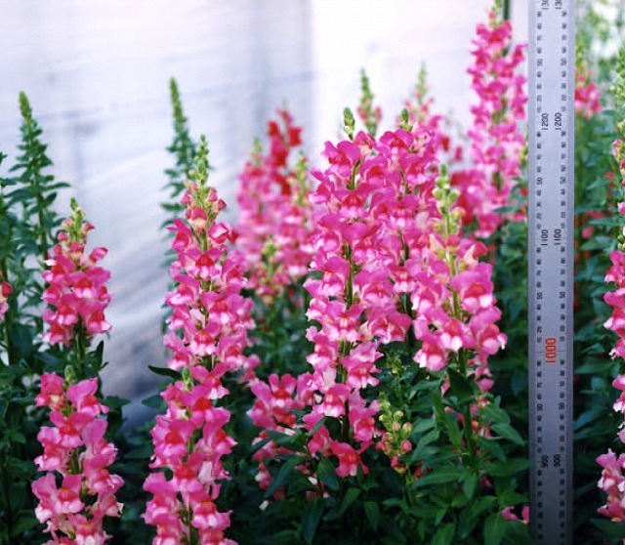 | 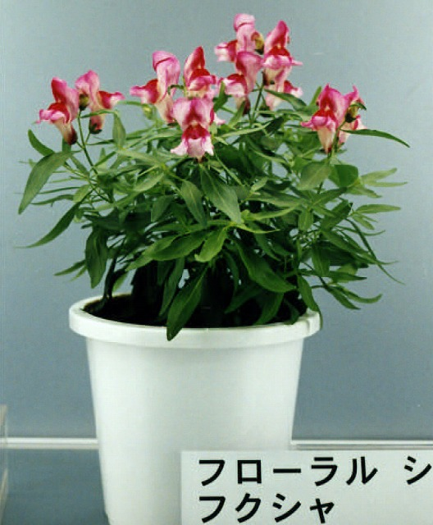
1 | 2
tallo único | arbustiva

Ad. 2: Planta: porte de las ramas

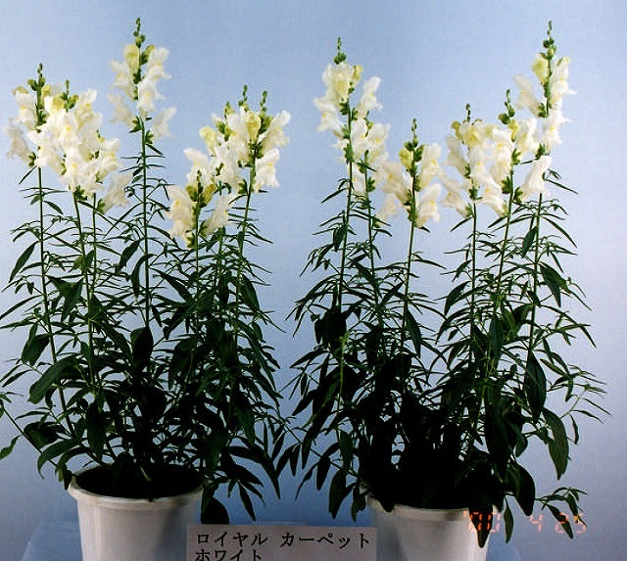 |  | 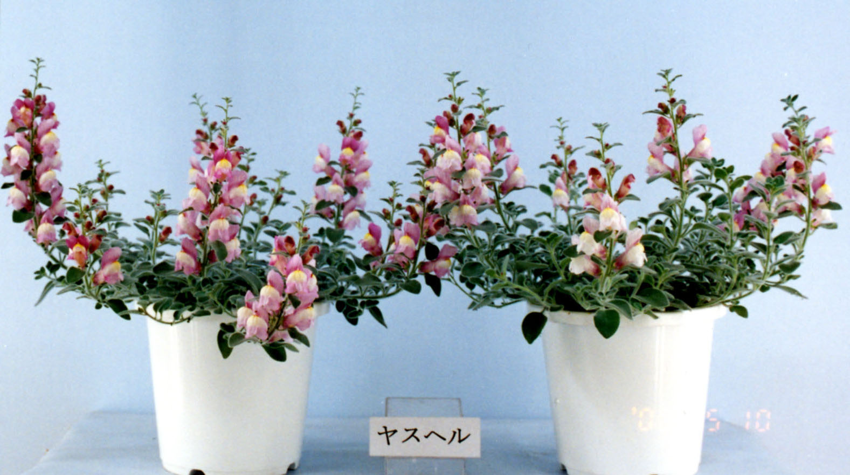 | 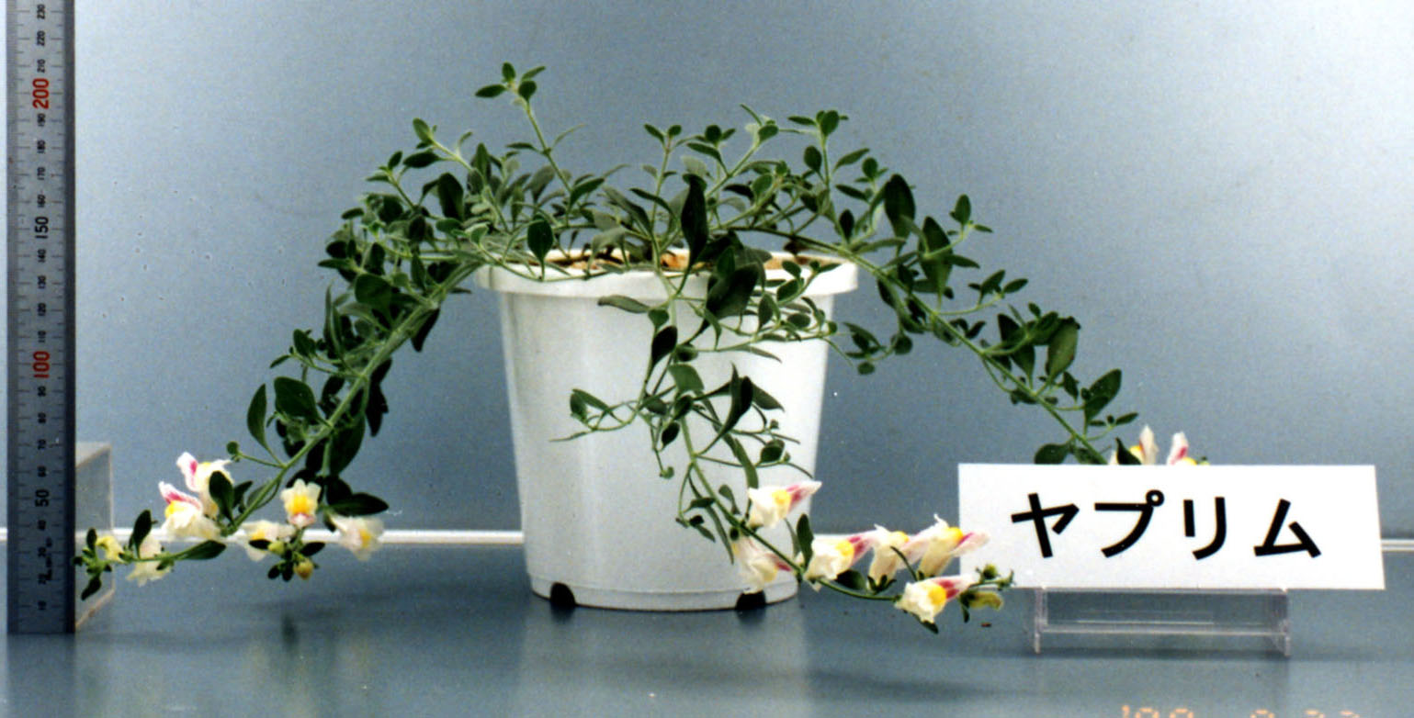 | 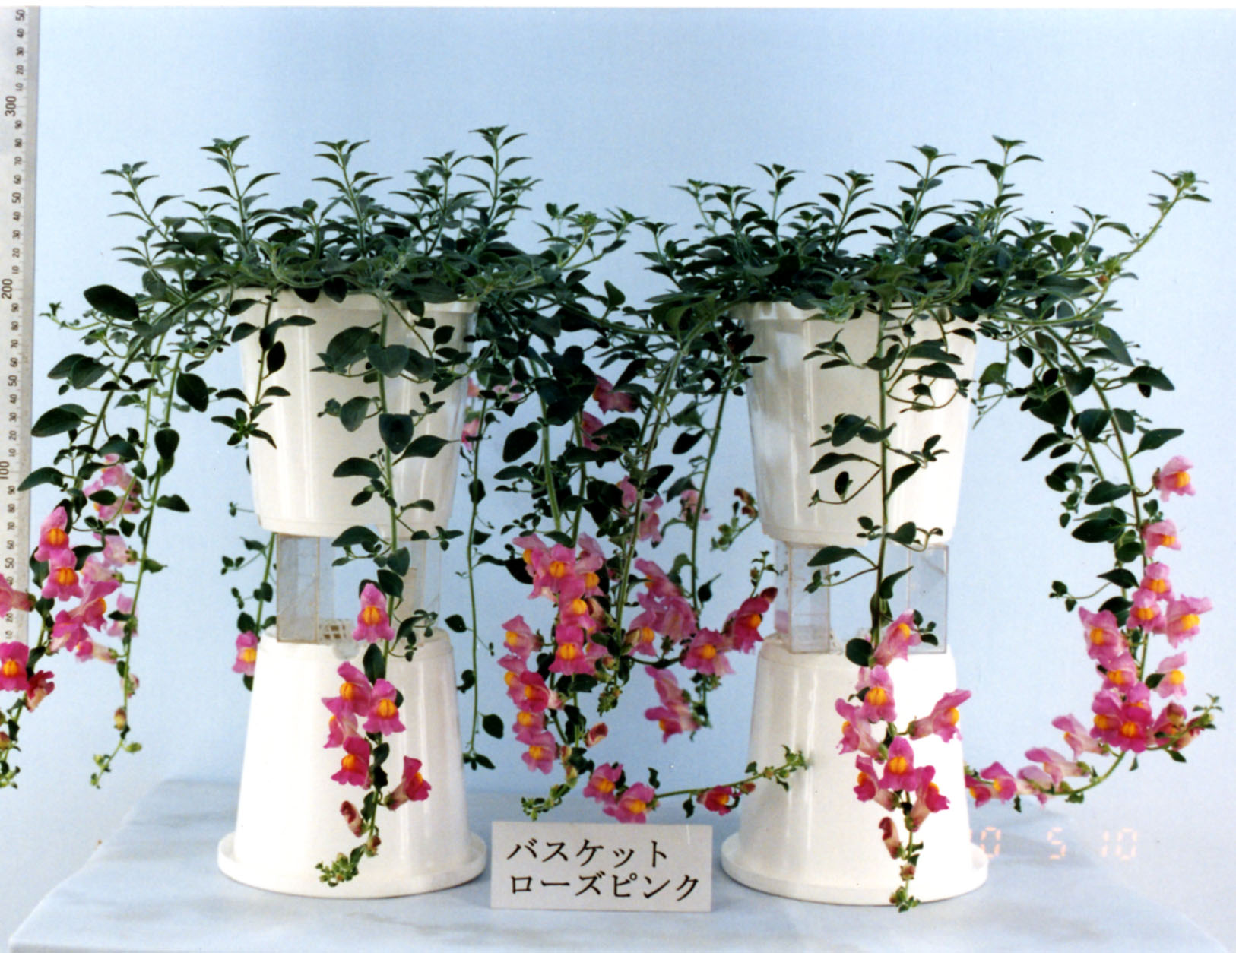
1 | 3 | 5 | 7 | 9
erecto | semierecto | horizontal | semicolgante | colgante

Ad. 14: Inflorescencia: densidad

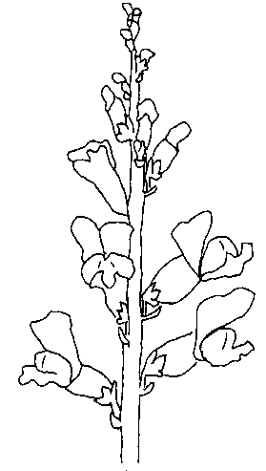 | 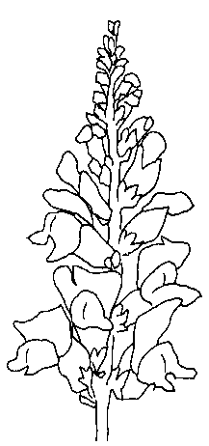 | 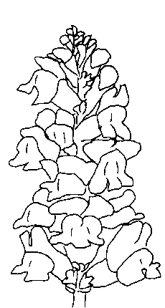
3 | 5 | 7
laxa | media | densa
Ad. 15: Flor: forma
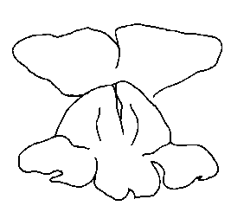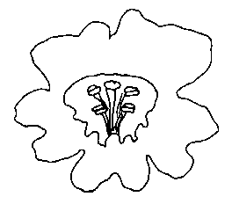
1 2
zigomorfa actinomorfa

Ad. 17: Flor: longitud
Ad. 18: Flor: anchura

longitud
anchura

Ad. 19: Tubo de la corola: longitud
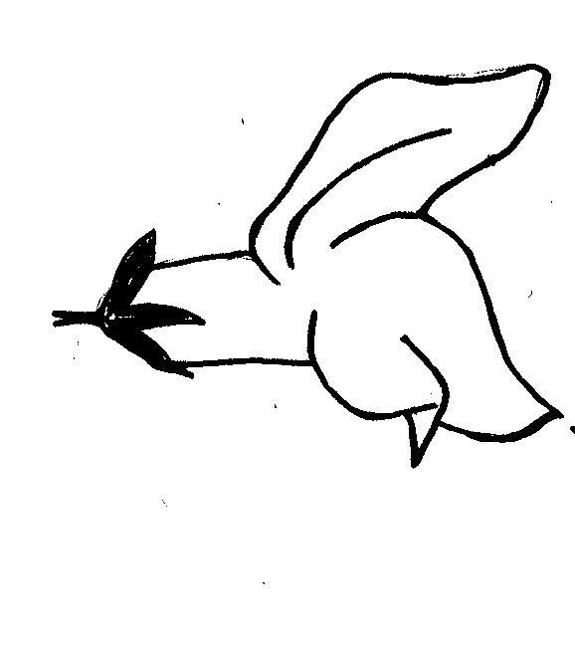
longitud

Ad. 20: Labio superior: anchura
Ad. 25: Labio inferior: anchura del lóbulo central de la cúspide
Ad. 26: Labio inferior: color principal de la cara superior de la cúspide
Ad. 28: Labio inferior: color principal de la cara superior de la base

anchura
Labio superior

Labio inferior
base
cúspide
lóbulo

anchura

Ad. 24: Labio inferior: porte del lóbulo central de la cúspide (en relación con el tubo de la corola)
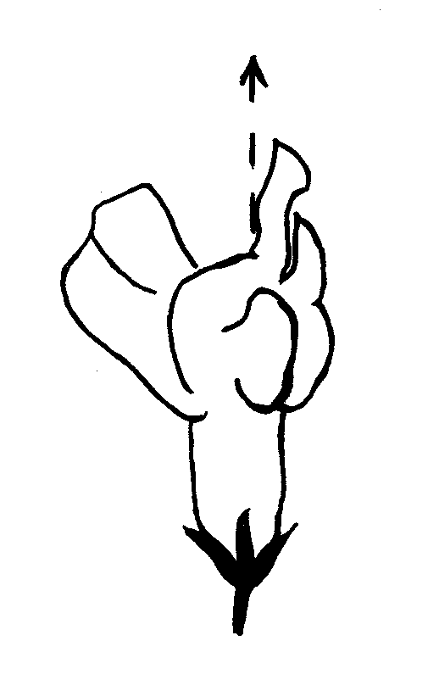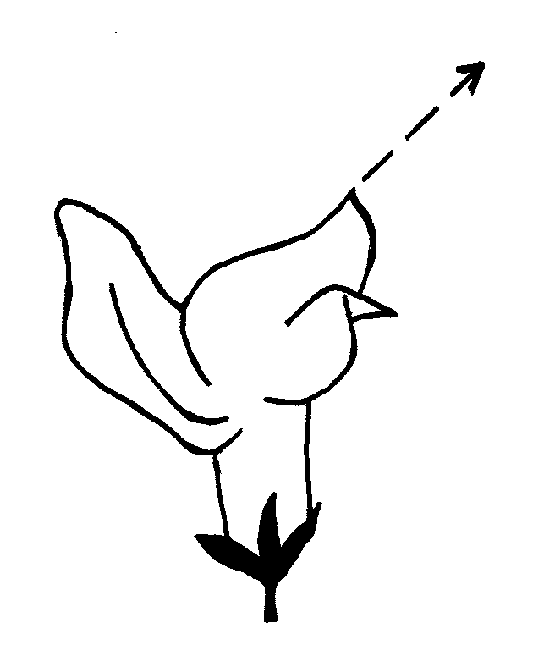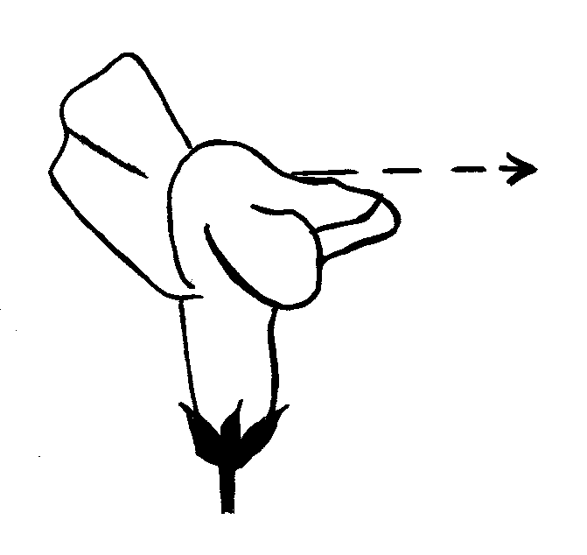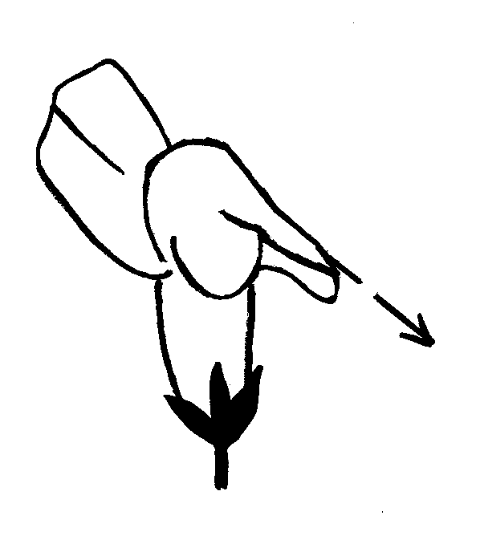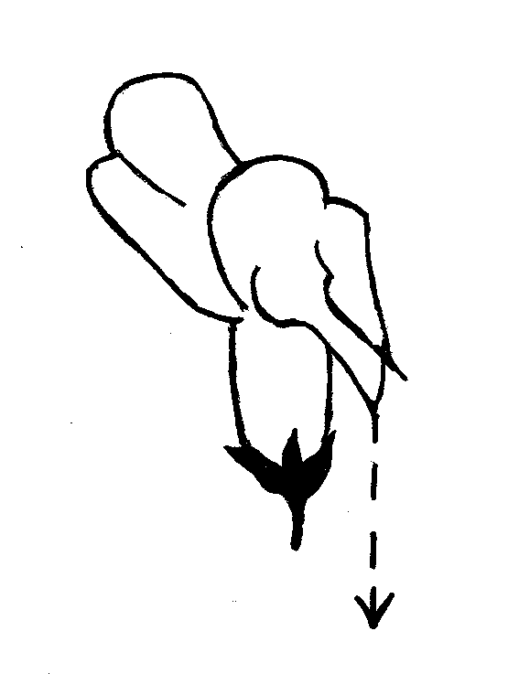
1 | 3 | 5 | 7 | 9
erecto | semierecto | horizontal | semicolgante | colgante

Ad. 29: Labio inferior: mancha

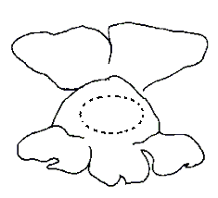
Mancha

Ad. 33: Sólo variedades de reproducción sexuada: época de comienzo de la floración

La época de comienzo de la floración es cuando el 50% de las plantas tiene una flor totalmente abierta.

9. Bibliografía

Encyclopedia of Horticulture, Vol. 1. pp. 193-195, Seibun-Do Shinkosha, Tokyo, Japan (Japanese)

The Grand Dictionary of Horticulture, Vol. 1. pp. 119-122, Shougakukan, Tokyo, Japan (Japanese)

Cuestionario Técnico

CUESTIONARIO TÉCNICO |  |  | Página {x} de {y} |  |  | Número de referencia:
 |  |  |  |  |  | Fecha de la solicitud:
 |  |  |  |  |  | (no debe ser rellenado por el solicitante)
CUESTIONARIO TÉCNICO
rellénese junto con la solicitud de derechos de obtentor

1. Objeto del Cuestionario Técnico
1.1 Nombre botánico |  |  | Antirrhinum majus L.
1.2 Nombre común |  |  | Boca de dragón
2. Solicitante
Nombre
Dirección
Número de teléfono
Número de fax
Dirección de correo-e
Obtentor (si no es el solicitante)
3. Denominación propuesta y referencia del obtentor
Denominación propuesta (si procede)
Referencia del obtentor
#4. Información sobre el método de obtención y la reproducción de la variedad

4.1 Método de obtención

Variedad resultante de:

4.1.1 Cruzamiento

a) cruzamiento controlado [ ]
(sírvase mencionar las variedades parentales)
b) cruzamiento parcialmente conocido [ ]
(sírvase mencionar la(s) variedad(es)
parental(es) conocidas)
c) cruzamiento desconocido [ ]

4.1.2 Mutación [ ]
(sírvase mencionar la variedad parental)

4.1.3 Descubrimiento y desarrollo [ ]
(sírvase mencionar dónde y cuándo ha sido
descubierta y cómo ha sido desarrollada la variedad)

4.1.4 Otros [ ]
(sírvase proporcionar detalles)

4.2 Método de reproducción de la variedad

4.2.1 Multiplicación vegetativa

a) Esquejes [ ]
b) Multiplicación "in vitro" [ ]
c) Otras (sírvase proporcionar detalles) [ ]

4.2.2 Semilla
a) Autopolinización [ ]
b) Híbrido [ ]
c) Otros [ ]
(sírvase dar detalles)

4.2.3 Otros [ ]
(sírvase dar detalles)

5. Caracteres de la variedad que se deben indicar (el número entre paréntesis indica el carácter correspondiente en las Directrices de Examen; especifíquese la nota apropiada).
 | Caracteres |  |  |  |  |  | Variedades ejemplo |  |  | Nota
5.1  (1) | Planta: porte
 | tallo único |  |  |  |  |  |  |  |  | 1[ ]
 | arbustiva |  |  |  |  |  |  |  |  | 2[ ]
5.2  (2) | Sólo variedades con porte de planta de tipo arbustivo: planta: porte de las ramas
 | erecto |  |  |  |  |  |  |  |  | 1[ ]
 | semierecto |  |  |  |  |  |  |  |  | 3[ ]
 | horizontal |  |  |  |  |  |  |  |  | 5[ ]
 | semicolgante |  |  |  |  |  |  |  |  | 7[ ]
 | colgante |  |  |  |  |  |  |  |  | 9[ ]
5.3  (15) | Flor: forma
 | zigomorfa |  |  |  |  |  |  |  |  | 1[ ]
 | actinomorfa |  |  |  |  |  |  |  |  | 2[ ]
5.4.i)  (22) | Labio superior: color principal de la cara superior
Cartas de colores RHS (indíquese número de referencia)
................................................................................................................
5.4.ii)  (22) | Labio superior: color principal de la cara superior
 | blanco |  |  |  |  |  |  |  |  | 1[ ]
 | amarillo |  |  |  |  |  |  |  |  | 2[ ]
 | naranja |  |  |  |  |  |  |  |  | 3[ ]
 | rojo |  |  |  |  |  |  |  |  | 4[ ]
 | rosa |  |  |  |  |  |  |  |  | 5[ ]
 | púrpura |  |  |  |  |  |  |  |  | 6[ ]
 | otro color (indicar) ………………………………………………… |  |  |  |  |  |  |  |  | 7[ ]
 | Caracteres |  |  |  |  |  | Variedades ejemplo |  |  | Nota
5.5.i)  (26) | Labio inferior: color principal de la cara superior de la cúspide
Carta de colores RHS (indíquese número de referencia)
................................................................................................................
5.5.ii)  (26) | Labio inferior: color principal de la cara superior de la cúspide
 | blanco |  |  |  |  |  |  |  |  | 1[ ]
 | amarillo |  |  |  |  |  |  |  |  | 2[ ]
 | naranja |  |  |  |  |  |  |  |  | 3[ ]
 | rojo |  |  |  |  |  |  |  |  | 4[ ]
 | rosa |  |  |  |  |  |  |  |  | 5[ ]
 | púrpura |  |  |  |  |  |  |  |  | 6[ ]
 | otro color (indicar) ………………………………………………… |  |  |  |  |  |  |  |  | 7[ ]
6. Variedades similares y diferencias con respecto a esas variedades

Sírvase utilizar la tabla y el recuadro de comentarios siguientes para suministrar información acerca de la diferencia entre su variedad candidata y la variedad o variedades que, a su leal saber y entender, es o son más similares. Esta información puede ser útil para que las autoridades encargadas del examen realicen el examen de la distinción.

Denominación(es) de la(s) variedad(es) similar(es) a la variedad candidata |  | Carácter(es) respecto del (de los) que la variedad candidata difiere de la(s) variedad(es) similar(es) |  | Describa la expresión del (de los) carácter(es) de la(s) variedad(es) similar(es) |  |  |  | Describa la expresión del (de los) carácter(es) de su variedad candidata
Ejemplo |  | Planta: porte de las ramas |  | semierecto |  |  |  | horizontal
Observaciones:

#7. Información complementaria que pueda facilitar el examen de la variedad

7.1 Además de la información suministrada en los Capítulos 5 y 6. ¿Existen caracteres adicionales que puedan contribuir a distinguir la variedad?

Sí [ ] No [ ]

(En caso afirmativo, sírvase especificar)

7.2 ¿Existen condiciones especiales de cultivo de la variedad o de realización del examen?

Sí [ ] No [ ]

(En caso afirmativo, sírvase especificar)

7.3 Otra información

Una fotografía en colores representativa de la variedad deberá adjuntarse al Cuestionario Técnico.

8. Autorización para la diseminación

a) ¿Se exige una autorización previa para poder diseminar la variedad en virtud de la legislación relativa a la protección del medio ambiente y la salud humana y animal?

Sí [ ] No [ ]

b) ¿Se ha obtenido dicha autorización?

Sí [ ] No [ ]

Si la segunda respuesta es afirmativa, sírvase presentar una copia de la autorización.

9. Información sobre el material vegetal que deberá ser examinado o presentado para ser examinado.

9.1 La expresión de un carácter o de varios caracteres de una variedad puede verse afectada por factores tales como las plagas y enfermedades, los tratamientos químicos (por ejemplo, retardadores del crecimiento, pesticidas), efectos del cultivo de tejidos, distintos portainjertos y patrones tomados en distintas fases vegetativas de un árbol, etcétera.

9.2 El material vegetal deberá estar exento de todo tratamiento que afecte la expresión de los caracteres de la variedad, salvo autorización en contra o solicitud expresa de las autoridades competentes. Si el material vegetal ha sido tratado, se deberá indicar en detalle el tratamiento aplicado. Por consiguiente, sírvase indicar a continuación si, a su leal saber y entender, el material vegetal que será examinado ha estado expuesto a:

a) Microorganismos (por ejemplo, virus, bacterias, fitoplasma) Sí [ ] No [ ]

b) Tratamiento químico (por ejemplo, retardadores del Sí [ ] No [ ]
crecimiento, pesticidas)

c) Cultivo de tejido Sí [ ] No [ ]

d) Otros factores Sí [ ] No [ ]

Si ha contestado afirmativamente a alguna de las preguntas sírvase suministrar detalles.

……………………………………………………………

10. Por la presente declaro que, a mi leal saber y entender, la información proporcionada en este formulario es correcta:

Nombre del solicitante

Firma Fecha

[Fin del documento]

Estos nombres eran correctos en el momento de la adopción de estas Directrices de Examen pero podrían ser objeto de revisión o actualización. [Se aconseja a los lectores consultar el Código UPOV en el sitio Web de la UPOV (www.upov.int), donde encontrarán la información más reciente.]
*
 Las autoridades podrán disponer que parte de esta información se suministre en una sección confidencial del Cuestionario Técnico.
# Las autoridades podrán disponer que parte de esta información se suministre en una sección confidencial del Cuestionario Técnico.

